Shelly Fachkräfte Initiative
Shelly unterstützt die Elektrofachkräfte von morgen

München, 7. November 2023 – Smart Home Lösungen sind aus dem Alltag vieler Menschen nicht mehr wegzudenken und mittlerweile auch weit mehr als nur Plug and Play Anwendungen. Komponenten, die direkt an der Elektrik eines Hauses angeschlossen werden, bieten die Möglichkeit, Gebäude noch smarter zu machen. Solche Arbeiten sollten jedoch nur von fachkundigen Personen durchgeführt werden. Damit die nächste Generation von Elektrofachkräften auch für das Thema Smart Home gewappnet ist, hat es sich Shelly, Experte für Smart Home Lösungen, zum Ziel gesetzt, sein Wissen direkt mit ihnen zu teilen.
Mittlerweile lassen sich smarte Gebäude bereits bei der Entstehung, aber auch im Rahmen einer Sanierung so gestalten, dass die smarten Komponenten größtenteils unsichtbar verbaut sind. Direkt an der Elektrik installiert, beispielsweise im Schaltkasten oder hinter Steckdosen, sorgen smarte Komponenten wie Relais oder der intelligente Stromzähler Pro 3 EM von Shelly für die bequeme Steuerung der Hausautomation über eine App oder Smart Home Assistenten. Während die Installation für die meisten Fachleute noch zum Standardhandwerk gehört, ist die Einbindung ins heimische Funknetzwerk, die Verknüpfung der einzelnen Komponenten untereinander oder auch die Gestaltung unterschiedlicher Steuerungsszenarien für einen Großteil noch Neuland und eine fachgerechte Ausbildung in diesem Bereich aufgrund von fehlendem Lehrmaterial an den jeweiligen Ausbildungsorten auch nicht immer möglich. Dem möchte Shelly entgegensteuern, indem das Unternehmen den direkten Kontakt zu den Fachkräften von morgen sucht.
Shelly besucht Schulen und unterstützt angehende Elektrofachkräfte
Mit einer Tournee quer durch Deutschland besucht Peter Egglseder, CTO Shelly DACH GmbH, verschiedene Berufsschulen, Akademien und weitere Ausbildungsstätten, um angehenden Elektrofachkräften das Thema Smart Home näher zu bringen. Unter anderem in Ansbach, Bochum und Bamberg tauschte er sich mit leitenden Verantwortlichen, Lehrern und Schülern aus, erklärte ihnen die vielfältigen Möglichkeiten von Smart Home anhand von Beispielen und versorgte die Schulen im Namen von Shelly mit Komponenten als kostenlose Dauerleihgaben, um die Ausbildung in diesem Bereich zu unterstützen. In Schweinfurt hat eine Berufsschule daraufhin sogar ein komplettes Klassenzimmer mit Shelly umgerüstet, um optimale Lehrbedingungen zu schaffen.
„Das Thema Smart Home wird für den Elektrofachbereich in Zukunft mehr und mehr an Bedeutung dazugewinnen. Die immer professionelleren Geräte und Anwendungsmöglichkeiten eröffnen diesen Fachberufen neue und spannende Möglichkeiten. Wir als Unternehmen finden es wichtig, dass diesem Umstand bereits in der Ausbildung Rechnung getragen wird. Die Erfahrungen und das Feedback aus den bisherigen Terminen zeigen uns, dass wir damit den Nerv der Lernenden aber auch Lehrenden treffen“, so Peter Egglseder.
So äußerte sich unter anderem der Schulleiter des Berufsschulzentrums Bamberg, Oberstudiendirektor Christian Käser, sehr angetan über Shellys Initiative: „Als Schulleiter des Staatlichen Beruflichen Schulzentrums Bamberg möchte ich mich bei Shelly und insbesondere bei Herrn Egglseder herzlich für die Unterstützung im Bereich Smart Home bedanken. Unsere angehenden Elektrofachkräfte bekommen dadurch einige neue Facetten ihres zukünftigen Berufes aufgezeigt, in dem das Thema Smart Home sicher eine zunehmend größere Rolle spielen wird.“
Zeichen (inkl. Leerzeichen): 3.395
Pressebild:  Shelly_Shelly Fachkräfte Initiative 1.jpg  Bildunterschrift:  Mit einer Tournee quer durch Deutschland besucht Peter Egglseder, CTO Shelly DACH GmbH, verschiedene Berufsschulen, Akademien und weitere Ausbildungsstätten, um angehenden Elektrofachkräften das Thema Smart Home näher zu bringen.  Bildquelle:  Christian Greiner-Fuchs | 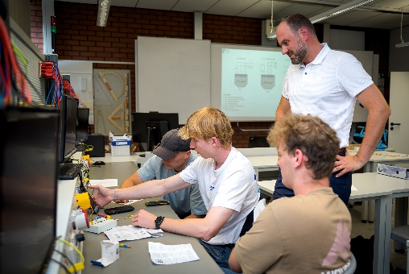
Pressebild:  Shelly_Shelly Fachkräfte Initiative 2.jpg  Bildunterschrift:  Unter anderem in Ansbach, Bochum und Bamberg tauschte sich Peter Egglseder mit den leitenden Verantwortlichen, Lehrern und Schülern aus und erklärte ihnen die vielfältigen Möglichkeiten von Smart Home.  Bildquelle:  Christian Greiner-Fuchs | 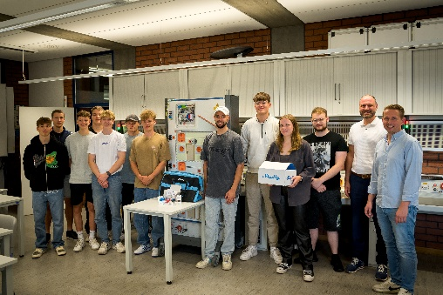
Pressebild:  Shelly_Shelly Fachkräfte Initiative 3.jpg  Bildunterschrift:  Günter Wawroschek, stellv. Schulleiter Staatl. Berufliches Schulzentrum Bamberg (links) und Petter Egglseder, CTO Shelly DACH GmbH (rechts) bei der Übergabe von kostenlosen dauerhaften Leihgaben, damit der Unterricht im Bereich Smart Home noch umfangreicher gestalten werden kann.  Bildquelle:  Christian Greiner-Fuchs | 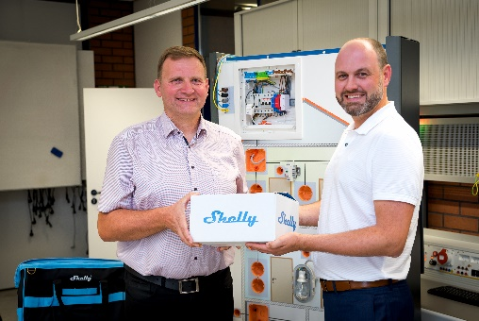
Pressebild:  Shelly_Shelly Logo.jpg  Bildunterschrift:  Logo Shelly Group  Bildquelle:  Shelly Group | 

Über Shelly Group
Die Shelly Group – ehemals Allterco – ist ein führendes europäisches, börsennotiertes IoT-Unternehmen mit Sitz in Bulgarien und weiteren Niederlassungen in Deutschland, den USA und China. Shelly, die IoT-Marke der Shelly Group, bietet erstklassige Automatisierungslösungen, vom Konzept bis zur Implementierung und vom Design bis zur Hardware. Shelly-Produkte kombinieren die neueste Technologie mit modernem Design und einer benutzerfreundlichen Schnittstelle. Dank innovativer Ideen und fortschrittlicher Ansätze prägen die führenden technologischen Lösungen von Shelly für die Haus- und Büroautomation die Smart-Home-Branche. https://www.shelly.com/de/company/about-shelly

